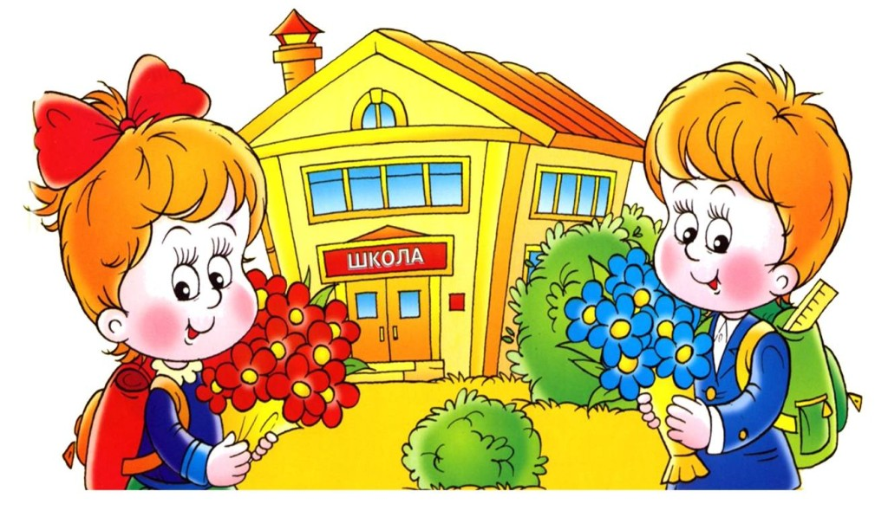
Готовність до навчання у школі – зумовлена певним ступенем розвитку, здатність дитини виконувати навчальні завдання та шкільні обов’язки, що оцінюються дорослими за суспільно значущими критеріями.
Які ж характеристики включає психологічний портрет ідеального першокласника?
Якщо узагальнити погляди різних психологів і педагогів, то матимемо такий портрет першокласника.

1. Педагогічна готовність:
- навички читання;
- навички лічби;
- навички письма;
- навички малювання;
- звукова культура мовлення (чисте мовлення);
- уміння розгорнуто відповідати на запитання;
- великий словниковий запас;
- загальна обізнаність.

2. Інтелектуальна готовність:
- диференційованість сприймання як основа мислення;
- планомірність сприймання (спостережливість);
- розвинена уява;
- уміння орієнтуватись у просторі й часі;
- розвинене наочно-образне мислення (вміння виділяти суттєве
в явищах навколишнього природного середовища, вміння
порівнювати їх, бачити їхню подібність і відмінність);
- розвинена дрібна моторика (володіння олівцем, ручкою,
ножицями, навички малювання);
- чудова пам'ять;
- розвинена регулювальна функція мови (вміння виконувати
словесні інструкції);
- інтелектуальна активність (уміння перетворити навчальне
завдання на самостійну мету діяльності);
- передумови абстрактно-логічного мислення (здатність розуміти
символи і, формулюючи запитання, самостійно розмірковувати,
знаходити причини явищ, робити прості висновки).
3. Мотиваційна готовність:
- вираженість пізнавальних інтересів;
- намагання засвоїти роль школяра (бажання ходити до школи),
- прийняття системи вимог, які висувають школа і учитель.
4. Емоційно-вольова готовність:
- уміння керувати своєю поведінкою;
- збереження працездатності протягом одного уроку і навчального
дня;
- емоційна стійкість (регуляція емоцій);
- довільна регуляція уваги (її концентрація, стійкість,
перемикання);
- вміння стримувати свої імпульси (наприклад, не перебивати
інших під час розмови);
- вміння продовжувати дію, докладаючи до цього вольові зусилля.
5. Комунікативна готовність:
- бажання спілкуватися з дорослими та дітьми;
- уміння встановлювати контакти з учителем;
- збереження відчуття дистанції;
- здатність до особистісного контакту з дорослим (на противагу
ситуативному);
- міння встановлювати контакт з однолітками;
- вміння увійти в дитячий колектив і знайти своє місце в ньому;
- вміння виконувати роботу разом;
- вміння підтримувати рівноправні стосунки з однолітками.
6. Фізіологічна готовність означає достатній рівень розвитку психофізіологічних (рівень сформованості дрібної моторики), фізіологічних (ріст, вага, кількість постійних зубів) й анатомо - морфологічних функцій і структур дитячого організму, стан здоров’я.

